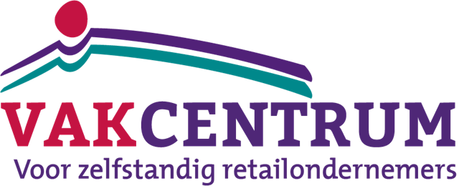

VSME-rapportage – Supermarkt De Groene Brug (Basic + Comprehensive Modules)

Inleiding
Supermarkt De Groene Brug is een zelfstandige franchisenemer met een sterke wijkfunctie.
De winkel bedient jaarlijks circa 9.500 vaste klanten en draait €9,4 miljoen omzet.
Deze rapportage bevat zowel de Basic als Comprehensive module van de VSME-standaard.

Personeelsopbouw
Aantal medewerkers: 41 (26 FTE)
Geslacht: 21 mannen, 20 vrouwen
Contracten: 14 fulltime, 27 parttime
Flex: 11 medewerkers (voornamelijk studenten)
CAO-dekking: 100%
Loonkloof: 2,8% (urenverschillen gerelateerd)

Bedrijfsomschrijving
Supermarkt De Groene Brug is gevestigd in een middelgrote woonwijk in Deventer.
Het betreft een moderne supermarkt van 1.350 m² winkelvloeroppervlak.
De winkel valt onder NACE-code 47.11 en hanteert zowel de Basic als Comprehensive VSME-methode.

Basic Module – Energie & Emissies
Elektriciteit: 402 MWh (100% groen)
Gas: 12 MWh
Scope 1: 2,7 tCO₂
Scope 2: 0
CO₂-intensiteit: 0,00029 tCO₂ per euro omzet

Comprehensive – Supply Chain Emissies (Scope 3)
Berekening o.b.v. formulebrancherapport:
– Voedselproductie: 1.265 tCO₂
– Logistiek: 102 tCO₂
– Verpakkingen: 58 tCO₂
Totale Scope 3: 1.425 tCO₂

Basic – Afval & Grondstoffen
Karton: 17.400 kg
PMD: 4.500 kg
Swill: 8.200 kg
Rest: 2.100 kg

Comprehensive – Circulaire Materialen & Verpakkingen
– Plasticreductie −7% t.o.v. 2023
– Herbruikbare fuststromen 100%
– 14% minder aluminium in huismerkverpakkingen

Basic – Waterverbruik
Jaarverbruik: 298 m³

Comprehensive – Waterbeheer
– Schoonmaakoptimalisatie: −6% watergebruik
– Geen risico’s op waterstress

Basic – Werknemerskenmerken
41 medewerkers. Focus op doorstroom van studenten naar vaste contracten.

Comprehensive – Sociale Due Diligence
– Formulebrede MVO-toezichtketen
– Meldpunt voor arbeidsomstandigheden bij leveranciers
– Risicoclassificatie uitgevoerd (laag risico)

Basic – Gezondheid & Veiligheid
2 kleine incidenten, geen ziekenhuisopnames

Comprehensive – Veiligheidsmanagement
– Jaarlijkse RI&E
– 4 HACCP-inspecties
– Volledige BHV-bezetting

Basic – Corruptie
Geen incidenten of verdenkingen in 2024

Comprehensive – Governance & Transparantie
– Jaarlijkse interne audit energiemanagement
– Geen sancties of overtredingen
– Volledige naleving franchiseovereenkomst

